ОДЕССКИЙ НАЦИОНАЛЬНЫЙ ПОЛИТЕХНИЧЕСКИЙ УНИВЕРСИТЕТ

ИНСТИТУТ КОМПЬЮТЕРНЫХ СИСТЕМ

Кафедра информационных систем и технологий

**Лабораторная работа №7**

по дисциплине: «Алгоритмизация и программирование»

Вариант № 1

**Выполнил:**

АД-192

Березовский В. А.

**Проверили:**

Одесса 2020

**Тема:** работа с текстовыми файлами.

**Цель:** создать файл согласно варианту в редакторе «блокнот». Написать программу решений задач с помощью потоковой операции. В программе использовать комментарии. Привести скриншоты результата.

**Ход работы**

**Задание**

Файл містить 30 дійсних чисел. Підрахувати, скільки серед них є від’ємних чисел (вивести на екран). Вивести у інший файл номери позицій, в яких знаходяться від’ємні числа та їх значення.

**Листинг:**

#include <iostream>

#include <fstream> // подключаем библиотека для работы с файлами

#include <string> // подключаем библиотеку для работы со строками

#include <ctime> // подключааем библиотеку для генерации произвольных чисел

using namespace std;

int main() {

srand(time(0));

string path = "Start.txt"; // создаю название файла в переменную path для вывода данных указаных в условии

string path1 = "Result.txt"; // создаю название файла в переменную path1 для вывода данных указаных в условии

fstream file, file1; // создание объекта file и file1 класса fstream

file.open(path); // открытие документа по заданному пути

if (!file.is_open()) { // проверка при открытии файла

cout << "Error" << endl;

}

else {

cout << "Open file: " << endl << endl;

int count = 30; // кол-во элементов

for (int i = 0; i < count; i++) { // заполнение циклом случайными числами текстового документа

file << (rand() % 10 - 5) << "\t";

if (i % 5 == 4) { // переход на новую строку при каждом 5-ом элементе

file << endl;

}

}

file.close(); // закрытие файла после работы по вводу чисел

file.open(path); // открытие файла при работе вывода из него чисел

file1.open(path1); // открытие файла при работе с выводом позиций отрицательных чисел

int a; // инициализация переменной в которую будет записываться каждое новое число из файла

int negative = 0; // переменая для кол-во отрицательных чисел

int position = 0; // переменная для номеров позиций отрицательных чисел

for (int i = 0; i < count; i++) { // цикл для работы с существующими числами

file >> a; // запись из файла "Start.txt" в переменную а данные

position++;

if (a < 0) { // определяет кол-во отрицательных чисел

negative++;

}

if (a >= 0) { // вывод положительных чисел на экран

cout << a << endl;

}

if (a < 0) { // вывод отрицательного числа и его номер позиции

cout << a << "\t" << "Negative number position: " << position << endl; // вывод на экран

file1 << a << "\t" << "Negative number position: " << position << endl; // вывод в файле "Result.txt"

}

if (i % 5 == 4) { // переход на новую строку при каждом 5-ом элементе

cout << endl;

}

}

cout << "\nNumber of negative numbers: " << negative << endl; // вывод кол-во отрицательных чисел на экран

file1.close(); // закрываем файл после работы с выводом в файл

file.close(); // закрывем файл после работы с выводом на экран

}

}

**Тестирование программы:**

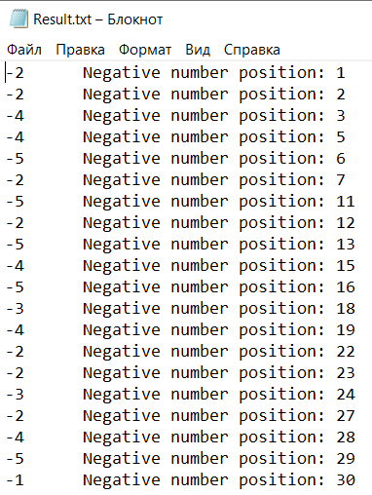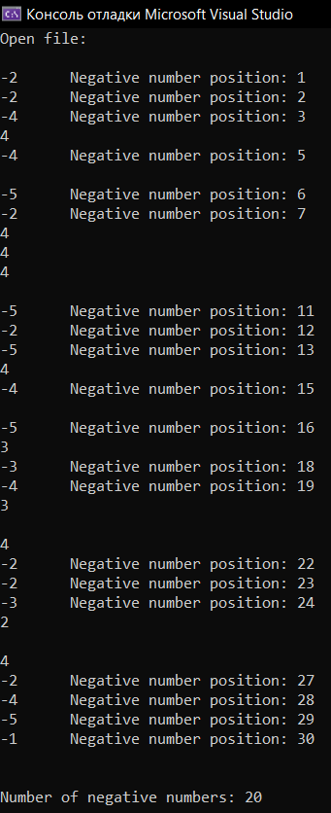

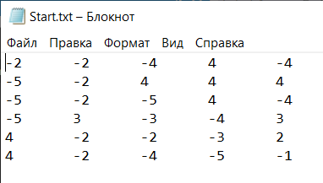

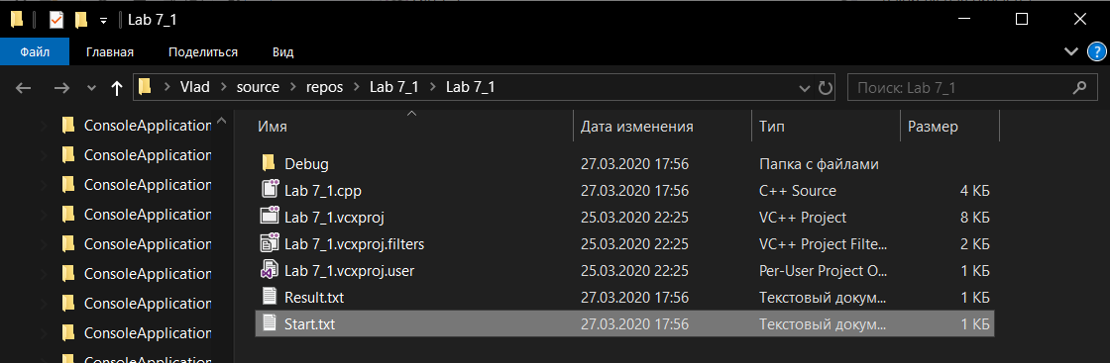

**Вывод:** ясоздал файл согласно варианту в редакторе «блокнот». Написал программу решений задач с помощью потоковой операции. В программе использовал комментарии. Привел скриншоты результата. Разобрал данную тему и с уверенностью могу сказать, что задача была успешно выполнена.